实验五 石英晶体振荡器

一、实验目的

1.了解晶体振荡器的工作原理及特点。
2.掌握晶体振荡器的设计方法及参数计算方法。

二、预习要求

1.查阅晶体振荡器的有关资料。阐明为什么用石英晶体作为振荡回路元件就能使 振荡器的频率稳定度大大提高。
2.试画出并联谐振型晶体振荡器和串联谐振型晶体振荡器的实际电路，并阐述两者 在电路结构及应用方面的区别。

三、实验仪器设备

1.双踪示波器
2.频率计
3.万用表。
4.实验板G1

四、实验原理
实验原理图如下图所示：
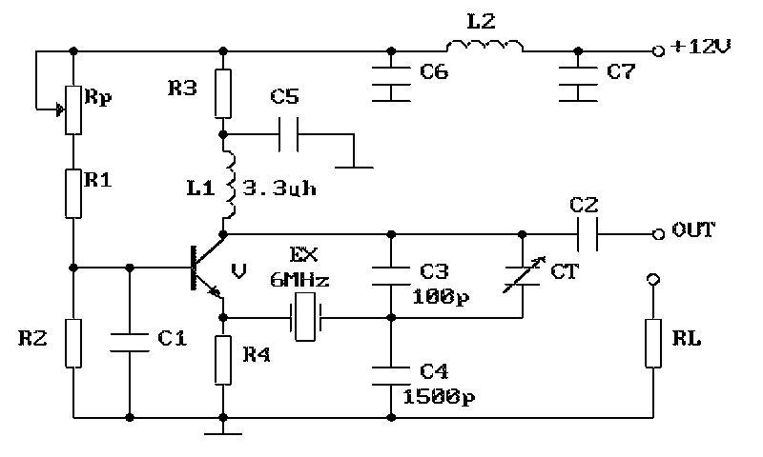
图5-1 晶体振荡器原理图
由图可见，这是一种正弦波串联谐振型的晶体振荡器，该电路与电容三端振荡器电路十分相似，反馈信号经过石英晶体后，送到发射极和基极之间。石英晶体在串联谐振时阻抗接近于零，可以看成是短路的，并且此时的正反馈最强，满足振荡条件。此电路的振荡频率和频率稳定度取决于石英晶体的串联谐振频率。

五、实验内容及步骤
1.测振荡器静态工作点，调整图中R_{P}，测得V_{E}min及V_{E}max，算出I_{E}min和I_{E}max，其中R4=1KΩ。
2.测量当工作点在上述范围时的振荡频率及输出电压。

V_{E}
f(MHz)
Vpp

3.负载不同时对频率的影响，R_{L}分别取110KΩ，10KΩ，1KΩ，测出电路振荡频率，填入表5.1，并与LC振荡器比较。
R_{L} ～ f 表5.1
R_{L} | 110KΩ | 10KΩ | 1KΩ
f(MHz)

五、实验报告要求

1.画出实验电路的交流等效电路。
2.整理实验数据。
3.比较晶体振荡器与LC振荡器带负载能力的差异，并分析原因。
4.你如何肯定电路工作在晶体的频率上。
5.根据电路给出的LC参数计算回路中心频率,阐述本电路的优点

